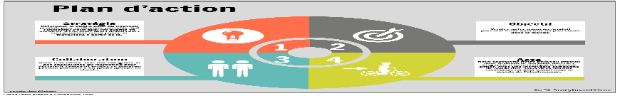
Travaux publics Développement et loisirs
On peut dire que l’équipe des travaux publics n’ont pas arrêté, cet été. Les principaux projets les occupants ces derniers temps ont été :  L’installation de bollards et panneaux afin de limiter la vitesse dans le village pour la sécurité des piétons et des étudiants, étant revenus à l’école depuis peu.  La réfection de la Salle de quilles, en particulier la peinture du revêtement extérieur de l’édifice ainsi que les travaux dans le hall d’entrée, où se situe le guichet automatique sont des plus réussis !  Le réaménagement du parc municipal, Les Petits Sourires, afin que nos tout-petits puissent jouer de manière sécuritaire dans les installations. Les travaux sont toujours en cours.  ------------------------------------------------------------------------------------  Annulation d’activité d’Halloween 2020  Veuillez noter que toute activité d’Halloween organisée par la Municipalité, que ce soit pour les adultes ou pour les enfants, n’aura pas lieu, cette année, en raison de l’incertitude reliée à la COVID-19. Cependant, si cela est permis par la santé publique, la récolte annuelle de bonbons aura lieu, comme d’habitude, dans les rues de la Municipalité. Si la situation changeait d’ici-là, nous vous tiendrons au courant via le bulletin municipal ou la page Facebook de la Municipalité. | Plan d’action municipal  Le 22 août dernier a eu lieu la présentation des résultats préliminaires qui nous guidera vers la réalisation du plan d’action municipal. Voici un bref résumé de la rencontre :  En premier lieu, M. Pierre-Julien a présenté le projet qu’il a déjà soumis à la Municipalité, peu après le Forum Citoyens, visant à faire de Les Bergeronnes un village intelligent.  M. Mathieu Madison, enseignant au Collège de Rosemont, a ensuite présenté les quatre travaux des étudiants en urbanisme, venus nous visiter au mois de février dernier. Ceux-ci portaient sur :  - Le développement récréotouristique;  - L’agriculture et le développement d’un tourisme agroalimentaire ;  - L’aménagement et le développement des territoires vacants où il serait possible de faire la construction de nouvelles habitations ;  - Le développement d’un écotourisme.  Mme Anne-Marie Royer, consultante en tourisme et propriétaire de la Firme AMR, a pris le relai et a discuté longuement avec les citoyens présents, après une présentation sommaire de son rôle au sein de la Municipalité.  Finalement, l’agente de développement municipal, Sara Brisson, a présenté les résultats du Forum et du sondage ayant été mis en ligne, peu après.  Pour ceux qui seraient intéressés à consulter les résultats des présentations, il est possible d’avoir accès aux documents présentés pendant la soirée au www.bergeronnes.com.

Entreposage Aréna

Vous pouvez dès maintenant appeler à la Municipalité pour donner votre nom pour l’entreposage de tout équipement à Mélissa au 418 232-6244 poste 1230.
1.75 $ du pied carré + taxes.
Places limitées.

---------------------------------------------------------------
Veuillez prendre note que la prochaine séance du conseil municipal se tiendra devant public le 13 octobre prochain. Vous êtes les bienvenus !

--------------------------------------------------------------------------------

